ΕΙΣΗΓΗΤΙΚΗ ΕΚΘΕΣΗ
στο σχέδιο νόμου "Κύρωση Συμφωνίας μεταξύ των Κυβερνήσεων της Ελληνικής Δημοκρατίας και του Κράτους του Ισραήλ για την οικονομική, βιομηχανική και τεχνολογική συνεργασία"
Προς τη Βουλή των Ελλήνων
- Στις 18 Μαΐου 1992 υπεγράφη στα Ιεροσόλυμα, μεταξύ των Κυβερνήσεων της Ελληνικής Δημοκρατίας και του Κράτους του Ισραήλ, Συμφωνία οικονομικής, βιομηχανικής και τεχνολογικής συνεργασίας.
- Η Συμφωνία αυτή σκοπό έχει να εξασφαλίσει την ανάπτυξη των οικονομικών σχέσεων της Ελλάδας με το Ισραήλ.
- Στόχος της Συμφωνίας είναι η ανάπτυξη της οικονομικής, βιομηχανικής και τεχνολογικής συνεργασίας μεταξύ των δύο χωρών, σε τομείς κοινού ενδιαφέροντος και προς το αμοιβαίο όφελος.
Η Συμφωνία περιλαμβάνει προοίμιο και έξι άρθρα, είναι δεκαετούς διάρκειας, σιωπηρά ανανεώσιμη για περαιτέρω δεκαετείς περιόδους και περιλαμβάνει τους στόχους και τομείς συνεργασίας, καθώς και τα μέσα για την πραγματοποίηση της.
Ειδικότερα:
Άρθρο 1: Περιγράφονται οι στόχοι της συνεργασίας.
Άρθρο 2: Περιγράφονται ενδεικτικά οι τομείς συνεργασίας που ενδιαφέρουν ιδιαίτερα τις δύο πλευρές.
Άρθρο 3: Προβλέπονται τα μέσα και οι μέθοδοι για την υλοποίηση και διευκόλυνση της συνεργασίας.
Άρθρο 4: Αφορά ειδικότερα την ανάπτυξη της τεχνολογικής συνεργασίας.
Άρθρο 5: Προβλέπει τη σύσταση Μικτής Επιτροπής, η οποία σκοπό έχει την εξασφάλιση της εφαρμογής της Συμφωνίας.
Άρθρο 6: Τελικό άρθρο προβλέπει τα της θέσεως σε ισχύ, διάρκειας και καταγγελίας της Συμφωνίας.
Θέτοντες τα ανωτέρω υπόψη της Βουλής, εισηγούμεθα την ψήφιση του σχεδίου νόμου.
Αθήνα, 20 Απριλίου 1994 ΟΙ ΥΠΟΥΡΓΟΙ
ΕΞΩΤΕΡΙΚΩΝ Κ. Παπούλιας ΟΙΚΟΝΟΜΙΚΩΝ Αλ. Παπαδόπουλος
ΕΘΝΙΚΗΣ ΠΑΙΔΕΙΑΣ ΚΑΙ ΘΡΗΣΚΕΥΜΑΤΩΝ
Δ. Φατούρος
ΠΕΡΙΒΑΛΛΟΝΤΟΣ, Ι
ΧΩΡΟΤΑΞΙΑΣ ΚΑΙ ΔΗΜΟΣΙΩΝ ΕΡΓΩΝ
Κ. Λαλιώτης
ΕΘΝΙΚΗΣ ΟΙΚΟΝΟΜΙΑΣ Ι. Παπαντωνίου ΓΕΩΡΓΙΑΣ Γ. Μωραΐτης
ΕΜΠΟΡΙΚΗΣ ΝΑΥΤΙΛΙΑΣ
Γ. Κατσιφάρας
ΒΙΟΜΗΧΑΝΙΑΣ, ΕΝΕΡΓΕΙΑΣ ΚΑΙ ΤΕΧΝΟΛΟΓΙΑΣ ΚΑΙ ΕΜΠΟΡΙΟΥ
Κ. Σημίτης
ΜΕΤΑΦΟΡΩΝ ΚΑΙ ΕΠΙΚΟΙΝΩΝΙΩΝ
Ι. Χαραλάμπους
ΣΧΕΔΙΟ ΝΟΜΟΥ
"Κύρωση Συμφωνίας μεταξύ των Κυβερνήσεων της Ελληνικής Δημοκρατίας και του Κράτους του Ισραήλ για την οικονομική, βιομηχανική και τεχνολογική συνεργασία"
Άρθρο πρώτο
Κυρώνεται και έχει την ισχύ που ορίζει το άρθρο 28 παρ. 1 του Συντάγματος η Συμφωνία μεταξύ της Κυβερνήσεως της Ελληνικής Δημοκρατίας και της Κυβερνήσεως του Κράτους του Ισραήλ για την οικονομική, βιομηχανική και τεχνολογική συνεργασία που υπογράφηκε στα Ιεροσόλυμα στις 18 Μαΐου 1992, της οποίας το κείμενο σε πρωτότυπο στην ελληνική και αγγλική γλώσσα έχει ως εξής:
ΣΥΜΦΩΝΙΑ
ΜΕΤΑΞΥ ΤΗΣ ΚΥΒΕΡΝΗΣΕΩΣ ΤΗΣ ΕΛΛΗΝΙΚΗΣ
ΔΗΜΟΚΡΑΤΙΑΣ ΚΑΙ ΤΗΣ ΚΥΒΕΡΝΗΣΕΩΣ ΤΟΥ
ΚΡΑΤΟΥΣ ΤΟΥ ΙΣΡΑΗΛ ΠΑ ΤΗΝ ΟΙΚΟΝΟΜΙΚΗ,
ΒΙΟΜΗΧΑΝΙΚΗ ΚΑΙ ΤΕΧΝΟΛΟΓΙΚΗ ΣΥΝΕΡΓΑΣΙΑ
Η Κυβέρνηση της Ελληνικής Δημοκρατίας και η Κυβέρνηση του Κράτους του Ισραήλ,
Επιθυμώντας να προωθήσουν την ανάπτυξη της οικονομικής, βιομηχανικής και τεχνολογικής συνεργασίας μεταξύ τους επί τη βάσει της ισότητας και προς το αμοιβαίο όφελος,
Αναγνωρίζοντας τη σπουδαιότητα των μακροπρόθεσμων μέτρων για την επιτυχή ανάπτυξη της μεταξύ τους συνεργασίας και της ενίσχυσης των μεταξύ τους δεσμών σε διάφορα επίπεδα και ιδίως στο επίπεδο των οικονομικών παραγόντων τους,
Έχοντας υπόψη τη Συμφωνία μεταξύ της Ευρωπαϊκής Οικονομικής Κοινότητος και του Ισραήλ, καθώς και τα πρόσθετα Πρωτόκολλα της Συμφωνίας αυτής,
ΣΥΜΦΩΝΗΣΑΝ ΤΑ ΑΚΟΛΟΥΘΑ: ΑΡΘΡΟ 1
- Τα Συμβαλλόμενα Μέρη, στα πλαίσια της αντίστοιχης νομοθεσίας τους και λαμβανομένων υπόψη των διεθνών τους υποχρεώσεων, θα καταβάλουν κάθε προσπάθεια για την ανάπτυξη και την ενίσχυση της οικονομικής, βιομηχανικής και τεχνολογικής συνεργασίας σε όσο το δυνατό ευρύτερη βάση, σε όλους τους τομείς που θα θεωρηθούν αμοιβαίου ενδιαφέροντος και οφέλους.
- Η συνεργασία αυτή αποβλέπει ειδικότερα:

- στην ενίσχυση και διεύρυνση των οικονομικών δεσμών μεταξύ των Συμβαλλομένων Μερών,
- στο άνοιγμα νέων αγορών,
- στην ενθάρρυνση της συνεργασίας μεταξύ οικονομικών παραγόντων, περιλαμβανομένων των μικρομεσαίων επιχειρήσεων, με σκοπό την προώθηση των εμπορικών συναλλαγών, των επενδύσεων, των συμφωνιών παροχής αμοιβών δικαιωμάτων χρήσεως και άλλων μορφών συνεργασίας μεταξύ τους.
ΑΡΘΡΟ 2
1. Η συνεργασία που προβλέπεται στο άρθρο 1 περιλαμβάνει ιδίως τους ακόλουθους τομείς:
- βιομηχανία,
- ναυπηγικές κατασκευές και επισκευές,
- γεωργία, συμπεριλαμβανομένης της αγροτικής βιομηχανίας,
- κατασκευαστικές και οικοδομικές δραστηριότητες,
μεταφορές, συμπεριλαμβανομένων των θαλάσσιων μεταφορών,
- τραπεζικές, ασφαλιστικές και άλλες χρηματοπιστωτικές υπηρεσίες,
- τουρισμό,
- επαγγελματική εκπαίδευση,
- άλλους τομείς υπηρεσιών αμοιβαίου ενδιαφέροντος.
2. Τα Συμβαλλόμενα Μέρη θα προβαίνουν σε διαβουλεύσεις προκειμένου να εντοπίσουν τους τομείς προτεραιότητας στη συνεργασία τους, καθώς επίσης και νέους τομείς οικονομικής, βιομηχανικής και τεχνολογικής συνεργασίας.
ΑΡΘΡΟ 3
1. Η οικονομική και βιομηχανική συνεργασία που πρoβλέπεται στην παρούσα Συμφωνία θα πραγματοποιηθεί, ιδίως, επί τη βάσει συμφωνιών και συμβολαίων μεταξύ ελληνικών και ισραηλιτικών επιχειρήσεων, οργανισμών και εταιριών, σύμφωνα με τη νομοθεσία κάθε Συμβαλλόμενου Μέρους.
2. Τα Συμβαλλόμενα Μέρη θα καταβάλουν κάθε προσπάθεια για να διευκολύνουν τη δραστηριότητα αυτή με τη δημιουργία ευνοϊκών συνθηκών για την οικονομική αι βιομηχανική συνεργασία, ιδίως δε: -
με τη δημιουργία ευνοϊκών συνθηκών για επενδύσεις,
- με τη διευκόλυνση της ανταλλαγής εμπορικών και οικονομικών πληροφοριών,
- με τη διευκόλυνση ανταλλαγών και επαφών μεταξύ των οικονομικών τους παραγόντων,
- με τη διευκόλυνση της διοργάνωσης πανηγύρεων, εκθέσεων, συμποσίων κ.λπ.,
- με την οργάνωση δραστηριοτήτων για την προώθηση του εμπορίου.
ΑΡΘΡΟ 4
Τ. Τα Συμβαλλόμενα Μέρη θα δημιουργήσουν ευνοϊκές συνθήκες για την ανάπτυξη της τεχνολογικής συνεργασίας μεταξύ τους, καθώς και μεταξύ των αντίστοιχων οργανισμών ή επιχειρήσεων τους, σύμφωνα με τις εθνικές τους προτεραιότητες και σύμφωνα με τη νομοθεσία τους.
2. Η συνεργασία αυτή μπορεί να έχει τη μορφή, μεταξύ άλλων:
- επεξεργασίας κοινών ερευνητικών προγραμμάτων,
- οργανώσεως επισκέψεων και μορφωτικών ταξιδιών για ειδικευμένες αντιπροσωπείες,
- οργάνωση επιμορφωτικών προγραμμάτων σε τομείς αμοιβαίου ενδιαφέροντος,
- παροχής τεχνικής και επιστημονικής τεχνογνωσίας,
- συγκλήσεως συμποσίων και συναντήσεων.
ΑΡΘΡΟ 5
- Συνιστάται Μικτή Επιτροπή με σκοπό την εξασφάλιση της εφαρμογής της παρούσας Συμφωνίας.
- Η Μικτή Επιτροπή απαρτίζεται από εκπροσώπους των Συμβαλλόμενων Μερών και θα συνέρχεται κατόπιν αιτήσεως οποιουδήποτε Μέρους σε τόπο και χρόνο που θα συμφωνείται από κοινού, δια της διπλωματικής οδού.
- Η Μικτή Επιτροπή θα προβαίνει σε επισκόπηση της προόδου που έχει πραγματοποιηθεί για την υλο ποίηση των στόχων της παρούσας Συμφωνίας και θα διατυπώνει, αν απαιτείται, συστάσεις για την εφαρμογή της.
ΑΡΘΡΟ 6
1. Η παρούσα Συμφωνία τίθεται σε ισχύ την πρώτη ημέρα του δεύτερου μήνα που ακολουθεί την ημερομηνία κατά την οποία τα Συμβαλλόμενα Μέρη θα γνωστοποιήσουν προς άλληλα ότι ολοκληρώθηκαν οι νόμιμες διαδικασίες για το σκοπό αυτόν. Θα παραμείνει σε ισχύ για μία περίοδο δέκα (10) ετών.
- Εκτός εάν το ένα από τα Συμβαλλόμενα Μέρη καταγγείλει τη Συμφωνία τουλάχιστον έξι (6) μήνες πριν από την ημερομηνία λήξεως ισχύος της, η παρούσα Συμφωνία θα παρατείνεται σιωπηρώς για δεκαετείς περιόδους. Κάθε Συμβαλλόμενο Μέρος διατηρεί το δικαίωμα να καταγγείλει τη Συμφωνία, κατόπιν ανακοινώσεως τουλάχιστον έξι (6) μήνες πριν από την ημερομηνία λήξεως της τρεχούσης περιόδου ισχύος.
- Όσον αφορά συμφωνίες και συμβάσεις που συνήφθησαν μεταξύ οικονομικών παραγόντων των δύο Μερών, βάσει της παρούσας Συμφωνίας, τα προηγούμενα άρθρα θα εξακολουθήσουν να ισχύουν για μια περαιτέρω δεκαετία.
Έγινε εις διπλούν, στα Ιεροσόλυμα την 18η Μαΐου 1992, που αντιστοιχεί στην δέκατη πέμπτη ημέρα του IYAR 5752, στην ελληνική, εβραϊκή και αγγλική γλώσσα και όλα τα κείμενα είναι εξίσου αυθεντικά. Σε περίπτωση διαφοράς ως προς την ερμηνεία υπερισχύει το αγγλικό κείμενο.
ΓΙΑ ΤΗΝ ΚΥΒΕΡΝΗΣΗ ΓΙΑ ΤΗΝ ΚΥΒΕΡΝΗΣΗ
ΤΗΣ ΕΛΛΗΝΙΚΗΣ ΤΟΥ ΚΡΑΤΟΥΣ ΤΟΥ
ΔΗΜΟΚΡΑΤΙΑΣ ΙΣΡΑΗΛ
(υπογραφή) (υπογραφή)
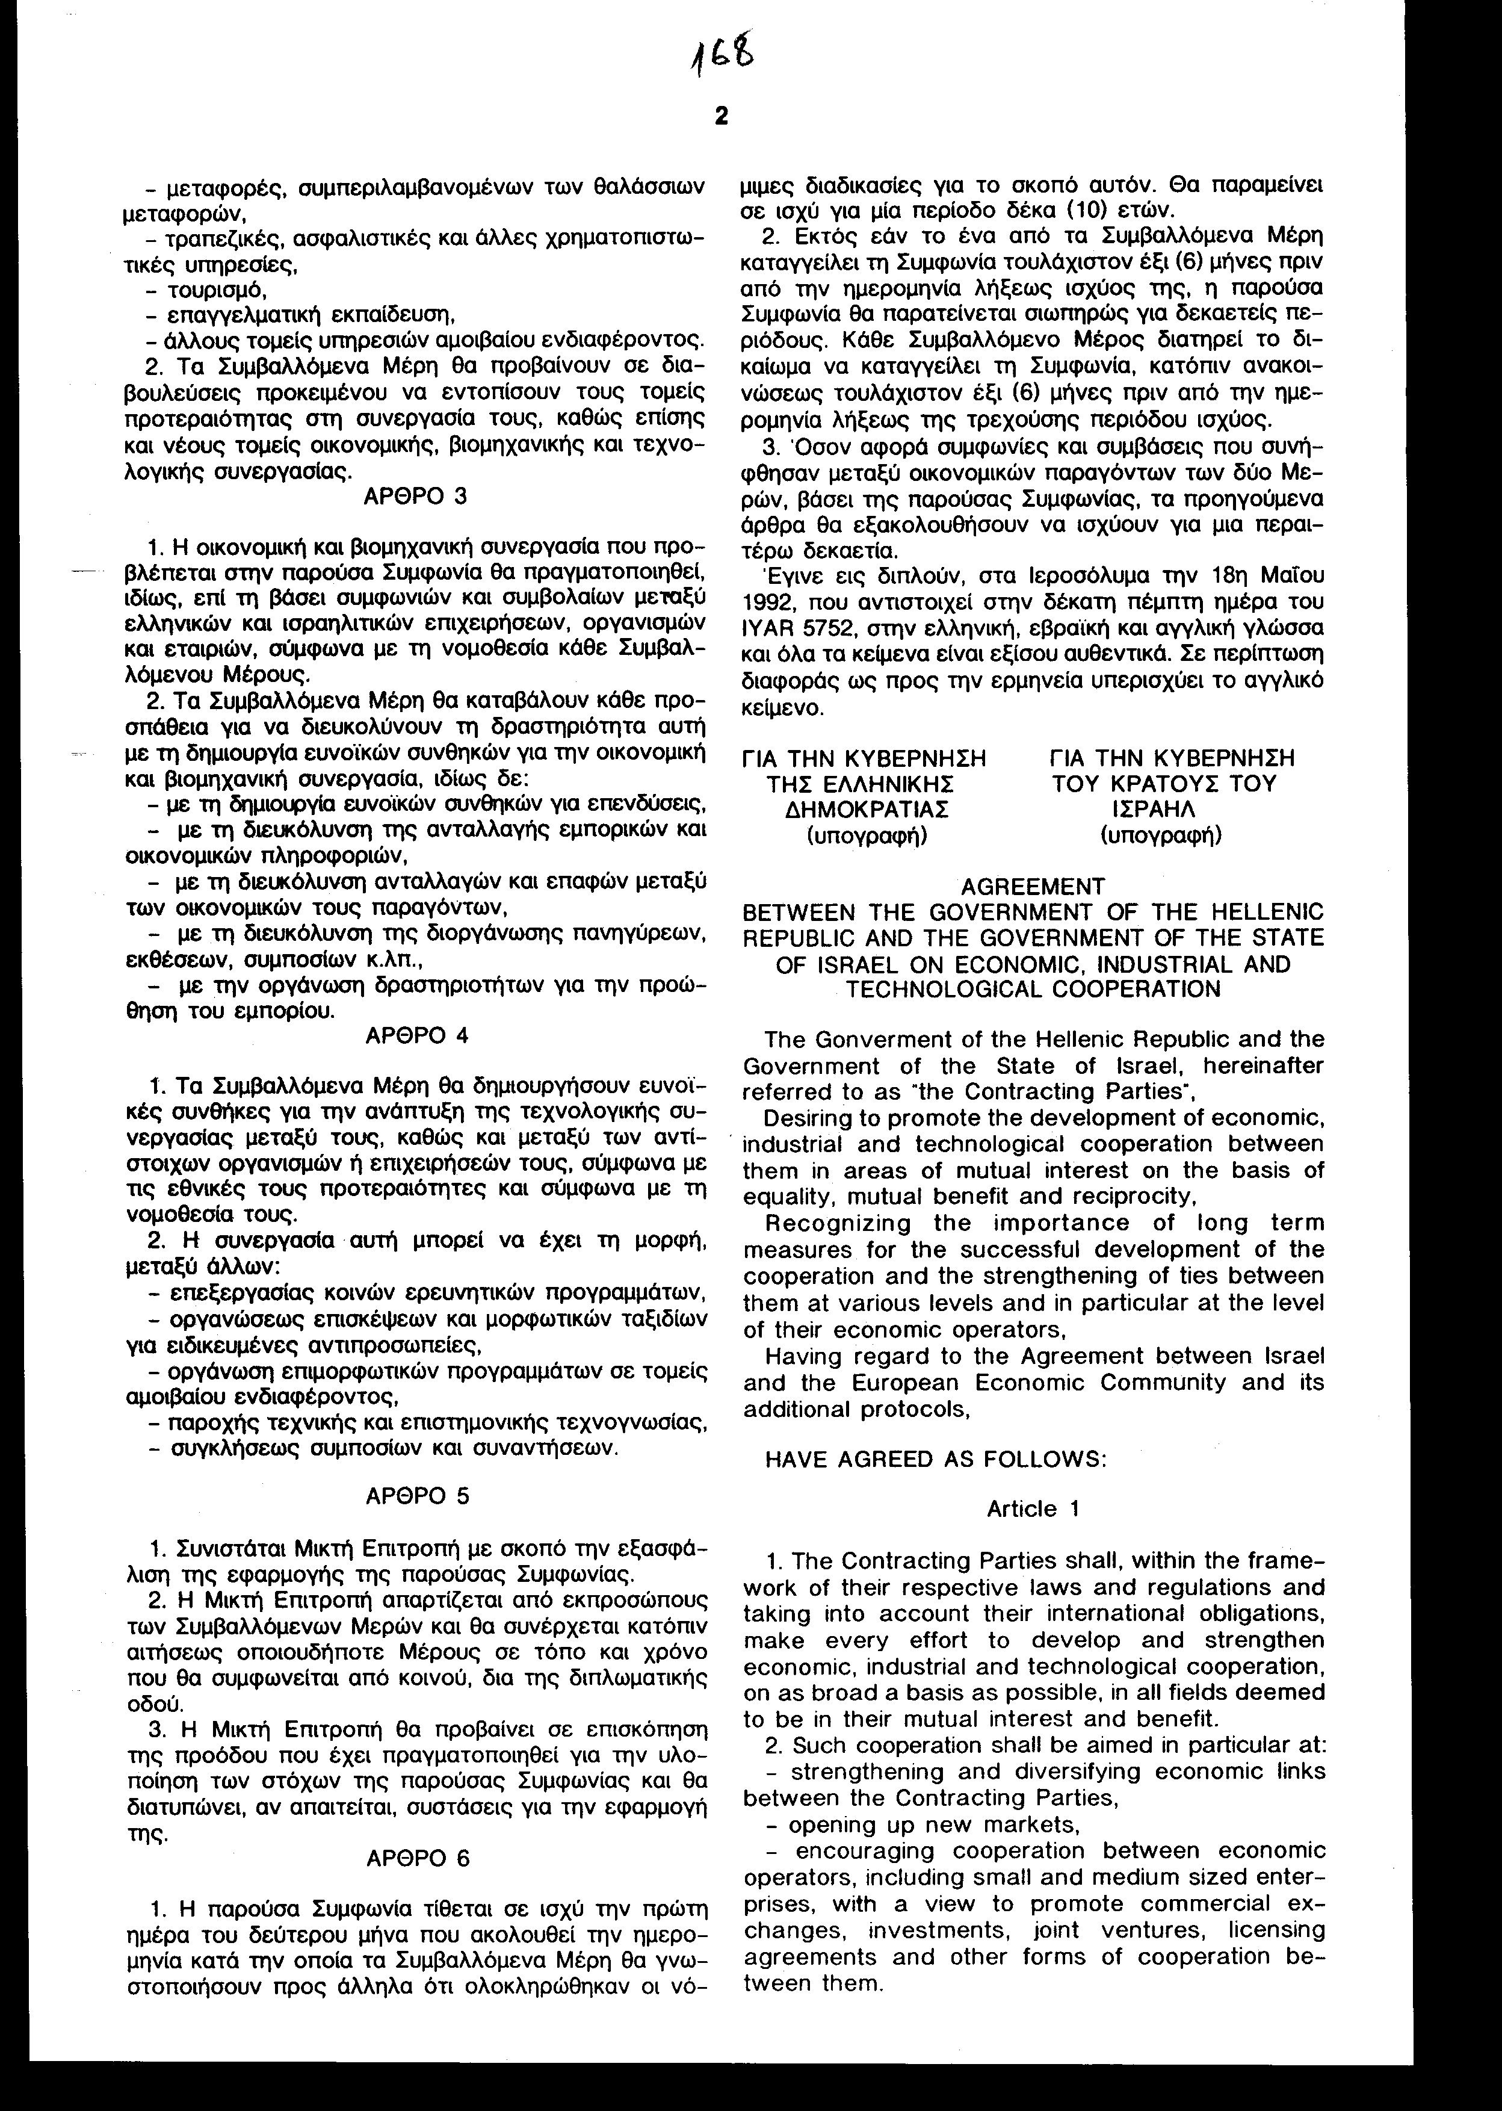
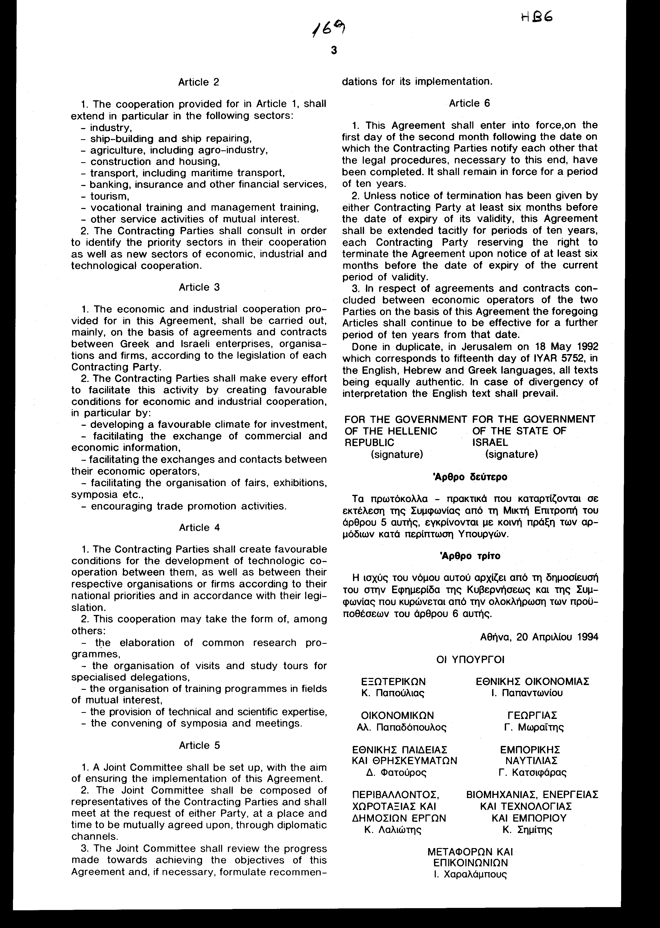
Άρθρο δεύτερο
Τα πρωτόκολλα - πρακτικά που καταρτίζονται σε εκτέλεση της Συμφωνίας από τη Μικτή Επιτροπή του άρθρου 5 αυτής, εγκρίνονται με κοινή πράξη των αρμόδιων κατά περίπτωση Υπουργών.
Άρθρο τρίτο
Η ισχύς του νόμου αυτού αρχίζει από τη δημοσίευση του στην Εφημερίδα της Κυβερνήσεως και της Συμφωνίας που κυρώνεται από την ολοκλήρωση των προϋποθέσεων του άρθρου 6 αυτής.
Αθήνα, 20 Απριλίου 1994 ΟΙ ΥΠΟΥΡΓΟΙ
ΕΘΝΙΚΗΣ ΟΙΚΟΝΟΜΙΑΣ Ι. Παπαντωνίου
ΕΞΩΤΕΡΙΚΩΝ Κ. Παπούλιας
ΟΙΚΟΝΟΜΙΚΩΝ Αλ. Παπαδόπουλος
ΕΘΝΙΚΗΣ ΠΑΙΔΕΙΑΣ ΚΑΙ ΘΡΗΣΚΕΥΜΑΤΩΝ Δ. Φατούρος
ΠΕΡΙΒΑΛΛΟΝΤΟΣ, ΧΩΡΟΤΑΞΙΑΣ ΚΑΙ ΔΗΜΟΣΙΩΝ ΕΡΓΩΝ Κ. Λαλιώτης
ΓΕΩΡΓΙΑΣ Γ. Μωραΐτης
ΕΜΠΟΡΙΚΗΣ
ΝΑΥΤΙΛΙΑΣ
Γ. Κατσιφάρας
ΒΙΟΜΗΧΑΝΙΑΣ, ΕΝΕΡΓΕΙΑΣ ΚΑΙ ΤΕΧΝΟΛΟΓΙΑΣ ΚΑΙ ΕΜΠΟΡΙΟΥ Κ. Σημίτης
ΜΕΤΑΦΟΡΩΝ ΚΑΙ ΕΠΙΚΟΙΝΩΝΙΩΝ Ι. Χαραλάμπους
ΕΙΔΙΚΗ ΕΚΘΕΣΗ
(άρθρο 75 παρ. 3 του Συντάγματος)
στο σχέδιο νόμου " Κύρωση Συμφωνίας μεταξύ των Κυβερνήσεων της Ελληνικής Δημοκρατίας και του Κράτους του Ισραήλ νια την οικονομική, βιομηχανική και τεχνολογική συνεργασία"
1. Στο άρθρο 4 της Συμφωνίας προβλέπονται ορισμένες δραστηριότητες για την ανάπτυξη της τεχνολογικής συνεργασίας, όπως οργάνωση επισκέψεων και μορφωτικών ταξιδιών, σύγκληση συμποσίων, οργάνωση επιμορφωτικών προγραμμάτων, οι οποίες, εφόσον πραγματοποιηθούν, είναι πιθανό να προκαλέσουν δα πάνες για το Ελληνικό Δημόσιο, ακαθόριστου ύψους.
Εκτιμάται πάντως, ότι η δαπάνη αυτή θα ανέλθει στο ποσό των δρχ. 10.000.000 περίπου, κατά το χρόνο πραγματοποιήσεως της.
2. Στο άρθρο 5 της Συμφωνίας προβλέπεται η σύσταση Μικτής Επιτροπής που θα εποπτεύει την εφαρμογή της Συμφωνίας και θα συνέρχεται όταν το ζητήσει Συμβαλλόμενο Μέρος, σε τόπο που θα συμφωνηθεί από κοινού:
α) Στην περίπτωση που η συνάντηση πραγματοποιηθεί στο Ισραήλ, η δαπάνη μετάβασης της ελληνικής αντιπροσωπείας υπολογίζεται σε 1.500.000 δρχ. περίπου.
β) Στην περίπτωση που η συνάντηση πραγματοποιηθεί στην Αθήνα, η δαπάνη φιλοξενίας της ξένης αντιπροσωπείας υπολογίζεται σε 700.000 δρχ. περίπου.
3. Και στις δύο περιπτώσεις η δαπάνη θα βαρύνει τον Προϋπολογισμό του Υπουργείου Εξωτερικών του οικείου οικονομικού έτους.
Αθήνα, 20 Απριλίου 1994 ΟΙ ΥΠΟΥΡΓΟΙ
ΕΘΝΙΚΗΣ ΟΙΚΟΝΟΜΙΑΣ Ι. Παπαντωνίου
ΕΞΩΤΕΡΙΚΩΝ Κ. Παπούλιας
ΟΙΚΟΝΟΜΙΚΩΝ Αλ. Παπαδόπουλος
ΕΘΝΙΚΗΣ ΠΑΙΔΕΙΑΣ ΚΑΙ ΘΡΗΣΚΕΥΜΑΤΩΝ Δ. Φατούρος
ΠΕΡΙΒΑΛΛΟΝΤΟΣ, ΧΩΡΟΤΑΞΙΑΣ ΚΑΙ ΔΗΜΟΣΙΩΝ ΕΡΓΩΝ Κ. Λαλιώτης
ΓΕΩΡΓΙΑΣ Γ. Μωραΐτης
ΕΜΠΟΡΙΚΗΣ
ΝΑΥΤΙΛΙΑΣ
Γ. Κατσιφάρας
ΒΙΟΜΗΧΑΝΙΑΣ, ΕΝΕΡΓΕΙΑΣ ΚΑΙ ΤΕΧΝΟΛΟΓΙΑΣ ΚΑΙ ΕΜΠΟΡΙΟΥ Κ. Σημίτης
ΜΕΤΑΦΟΡΩΝ ΚΑΙ ΕΠΙΚΟΙΝΩΝΙΩΝ Ι. Χαραλάμπους
Αριθ. 45/26/1994 ΕΚΘΕΣΗ Γενικού Λογιστηρίου του Κράτους
(άρθρο 75 παρ. 1 του Συντάγματος)
στο σχέδιο νόμου του Υπουργείου Εξωτερικών "Κύρωση Συμφωνίας μεταξύ των Κυβερνήσεων της Ελληνικής Δημοκρατίας και του Κράτους του Ισραήλ για την οικονομική, βιομηχανική και τεχνολογική συνεργασία"
Με τις διατάξεις του ανωτέρω νομοσχεδίου κυρώνεται και έχει την ισχύ που ορίζει το άρθρο 28 παρ. 1 του Συντάγματος η Συμφωνία μεταξύ των Κυβερνήσεων της Ελληνικής Δημοκρατίας και του Κράτους του Ισραήλ, που υπογράφηκε στα Ιεροσόλυμα στις 18 Μαΐου 1992.
1. Με τις διατάξεις της πιο πάνω Συμφωνίας προβλέπονται μεταξύ άλλων και τα εξής:
α. Τα Συμβαλλόμενα Μέρη συμφωνούν να αναπτύξουν και να προωθήσουν τη μεταξύ τους συνεργασία στο χώρο της οικονομίας, βιομηχανίας και τεχνολογίας με τη διεύρυνση των οικονομικών δεσμών, το άνοιγμα νέων αγορών και την ενθάρρυνση της συνεργασίας των επιχειρήσεων και ειδικότερα στη βιομηχανία, στις ναυπηγικές κατασκευές και επισκευές, στη γεωργία, στις οικοδομικές και κατασκευαστικές δραστηριότητες, στις μεταφορές, στον τουρισμό, στις τραπεζικές, ασφαλιστικές και άλλες χρηματοπιστωτικές υπηρεσίες και στην επαγγελματική εκπαίδευση. Οι τομείς προτεραιότητας της εν λόγω συνεργασίας θα προσδιορίζονται με διαβουλεύσεις (άρθρα 1 και 2 Συμφωνίας).
β. Η οικονομική και βιομηχανική συνεργασία θα πραγματοποιηθεί με την υπογραφή συμβολαίων και συμφωνιών μεταξύ των επιχειρήσεων, οργανισμών και εταιρειών των δύο Μερών. Προς το σκοπό αυτό θα καταβληθεί προσπάθεια δημιουργίας ευνοϊκών όρων για επενδύσεις, ανταλλαγές και επαφές μεταξύ των οικονομικών παραγόντων κ.λπ. (άρθρο 3 Συμφωνίας).
γ. Η ανάπτυξη της τεχνολογικής συνεργασίας πραγματοποιείται σύμφωνα με την εσωτερική νομοθεσία των Μερών με την επεξεργασία και οργάνωση κοινών ερευνητικών και επιμορφωτικών προγραμμάτων, επισκέψεων και μορφωτικών ταξιδιών, σύγκληση συμποσίων και συναντήσεων αντιπροσωπειών (άρθρο 4 Συμφωνίας).
δ. Συνιστάται Μικτή Επιτροπή από εκπροσώπους των Συμβαλλομένων Μερών που θα συνέρχεται, κατόπιν αιτήσεως ενός των Μερών, σε τόπο και χρόνο που θα συμφωνείται αμοιβαία, με έργο της την εξέταση της προόδου της Συμφωνίας (άρθρο 5 Συμφωνίας).
2. Ορίζεται ο χρόνος ενάρξεως, καθώς και η διάρκεια ισχύος της κυρούμενης Συμφωνίας (άρθρο 6 Συμφωνίας).
Από τις διατάξεις της κυρούμενης Συμφωνίας προκαλούνται τα ακόλουθα οικονομικά αποτελέσματα σε βάρος του Κρατικού Προϋπολογισμού:
- Για κάθε σύγκληση των Μελών της Μικτής Επιτροπής στην Ελλάδα προκαλείται δαπάνη δρχ. 700.000, περίπου, (έξοδα παραμονής και φιλοξενίας των ξένων αντιπροσώπων), στο δε Ισραήλ δρχ. 1.500.000, περίπου (έξοδα μετάβασης, παραμονής και αποζημίωσης των Ελλήνων αντιπροσώπων).
- Ακαθόριστη ετήσια δαπάνη από την οργάνωση επισκέψεων, μορφωτικών ταξιδιών, επιμορφωτικών προγραμμάτων, εκθέσεων, πανηγύρεων και συμποσίων, το ύψος της οποίας εξαρτάται από το χρόνο και τον τόπο που θα πραγματοποιηθεί. Πάντως, εκτιμάται ότι η δαπάνη αυτή θα ανέλθει στο ποσό των δρχ. 10.000.000 περίπου, κατά το χρόνο πραγματοποίησης της.
Αθήνα, 6 Απριλίου 1994
Ο Γενικός Διευθυντής α.α.
Χαράλαμπος Στ. Λαγός

